27 p 80
f₁ : courbe violette f₂ : courbe bleue f₃ : courbe jaune f₄ : courbe verte

28 p 81
Courbe violette
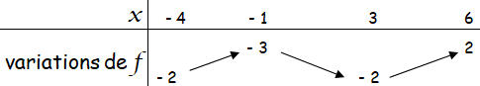

Courbe verte
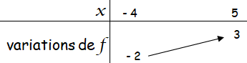

Courbe jaune
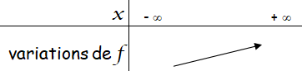

Courbe bleue
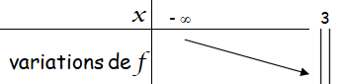
29 p 81
1) On a 3  2 2) La flèche n’est pas dans le bon sens 3) On a  3
